ДПС про порядок оподаткування ПДВ операцій з постачання нерезидентами електронних послуг фізичним особам
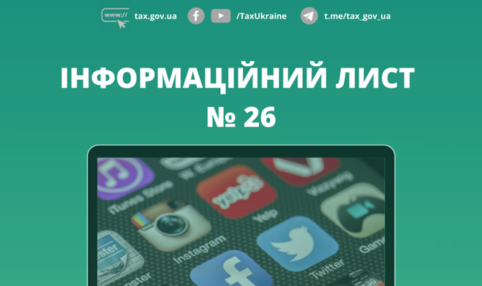
ДПС оприлюднило Інформаційний лист № 26. Його присвячено нормам Закону України від 3 червня 2021 року № 1525-IX «Про внесення змін до Податкового кодексу України щодо скасування оподаткування доходів, отриманих нерезидентами у вигляді виплати за виробництво та/або розповсюдження реклами, та удосконалення порядку оподаткування податком на додану вартість операцій з постачання нерезидентами електронних послуг фізичним особам».
Законом № 1525 доповнено Податковий кодекс України статтею 208 прим. 1, норми якої набирають чинності з 1 січня 2022 року.
У листі ви дізнаєтеся:
- що включає в себе термін «Електронні послуги»;
- яка ставка податку застосовується до операцій з постачання нерезидентами електронних послуг;
- хто вважається платником ПДВ за операціями з постачання електронних послуг;
- як визначається місце постачання електронних послуг;
- як відбуватиметься взаємодія особи-нерезидента з податковими органами в Україні;
- за яких умов особа-нерезидент, яка постачає фізичним особам електронні послуги, місце постачання яких розташоване на митній території України, зобовʼязана зареєструватися платником ПДВ тощо.
Ознайомитися з інформаційним листом можна за посиланням: https://kh.tax.gov.ua/media-ark/news-ark/537876.html

